**MANUAL DE USUARIO**

**Liquidación y Reliquidación de Vehículos - ISVA**

**TABLA DE CONTENIDO**

**Pág.**

LIQUIDACIÓN Y RELIQUIDACIÓN DE VEHÍCULOS 3

1. Liquidación de vehículo existente 3

1.1. Acceso a la opción 3

1.2. Funcionalidad 4

1.2.1. Liquidar vehículos existentes 4

2. Reliquidación de vehículos 5

2.1. Acceso a la opción 5

2.2. Funcionalidad 6

2.2.1. Reliquidar vehículos 6

**MANUAL DE USUARIO – MÓDULO DE GENERACION DE CONVENIOS**

**INFORMATICA Y TRIBUTOS S.A.S**

Todos los derechos reservados. Ninguna parte de esta obra puede ser reproducida de ninguna forma o por cualquier medio - gráfico, electrónico mecánico, incluyendo fotocopias, grabación o almacenamiento de información y sistemas de recuperación de información - sin la autorización por escrito de la editorial.

Los productos que se mencionan en este documento pueden ser marcas comerciales y/o marcas registradas de sus respectivos propietarios. El editor y el autor no pretenden estas marcas.

Si bien todas las precauciones se han tomado en la preparación de este documento, el editor y el autor no asumen responsabilidad alguna por errores u omisiones, ni de daños que resulten del uso de la información contenida en este documento o del uso de programas y código fuente que pueden que lo acompañen. En ningún caso, el editor y el autor serán responsables de ninguna pérdida de beneficios o cualquier otro daño comercial causado o presuntamente causado directa o indirectamente por este documento.

# LIQUIDACIÓN Y RELIQUIDACIÓN DE VEHÍCULOS

# Liquidación de vehículo existente

## Acceso a la opción

La ruta de acceso es la siguiente:

**Procesos Operativos > Liquidaciones Oficiales > Liquidación de Vehículo Existente**

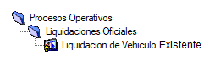

*Imagen 1 - Acceso A La Opción Liquidación De Vehículo Existente*

Al ingresar se despliega la siguiente pantalla:

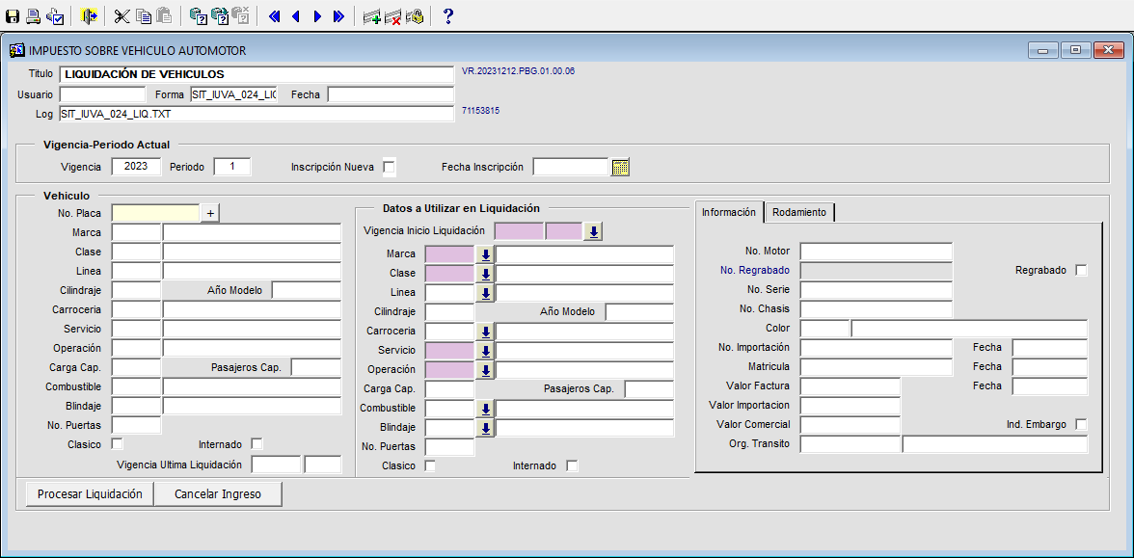

*Imagen 2 - Liquidación De Vehículos*

## Funcionalidad

## Liquidar vehículos existentes

Para liquidar vehículos existentes seguir los siguientes pasos:

1. Ingresar **Número de Placa**
2. Clic en la tecla **ENTER**
3. Clic  para seleccionar **vigencia a liquidar**
4. Clic 

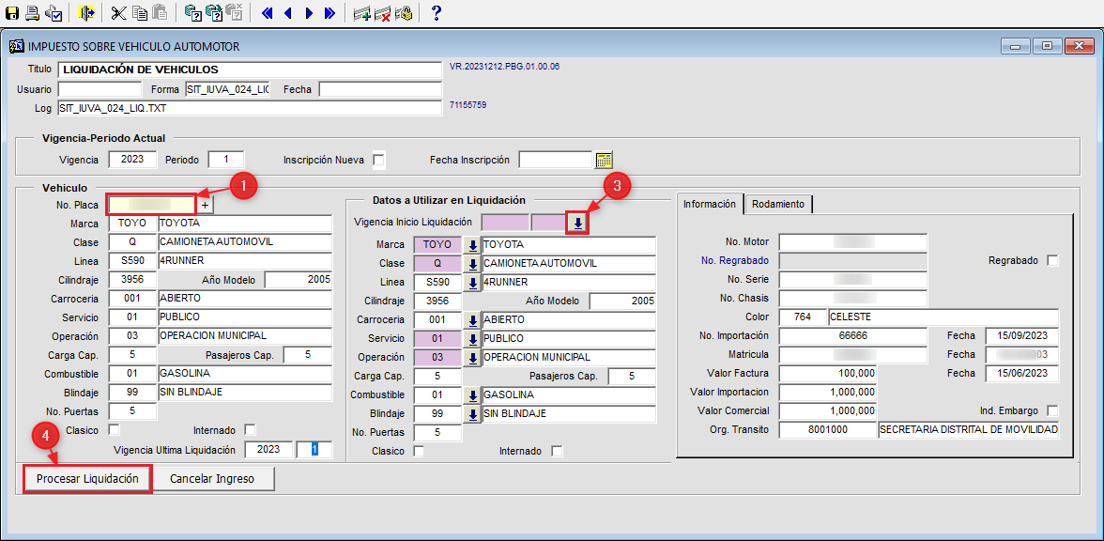

*Imagen 3 - Cargar Datos Del Vehículo*

1. Clic  para continuar

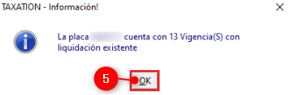

*Imagen 4 - Ventana Emergente*

1. Clic  para seleccionar línea
2. Clic  para seleccionar blindaje
3. Clic 

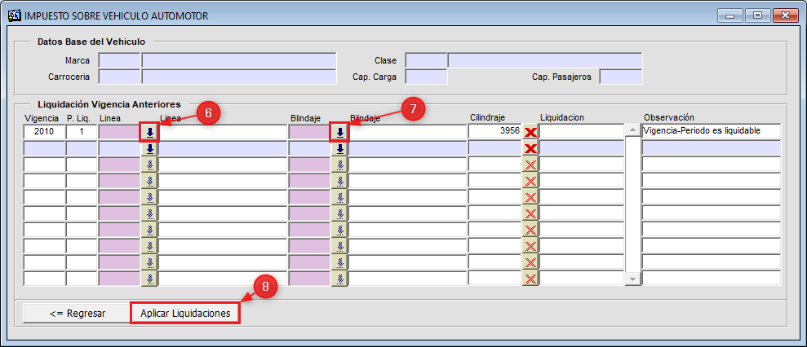

*Imagen 5 - Liquidación*

# Reliquidación de vehículos

## Acceso a la opción

La ruta de acceso a la opción es la siguiente:

**Procesos Operativos > Liquidaciones Oficiales**

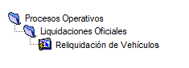

*Imagen 6 - Acceso A La Opción Reliquidación De Vehículos*

A continuación, se visualiza la siguiente pantalla:

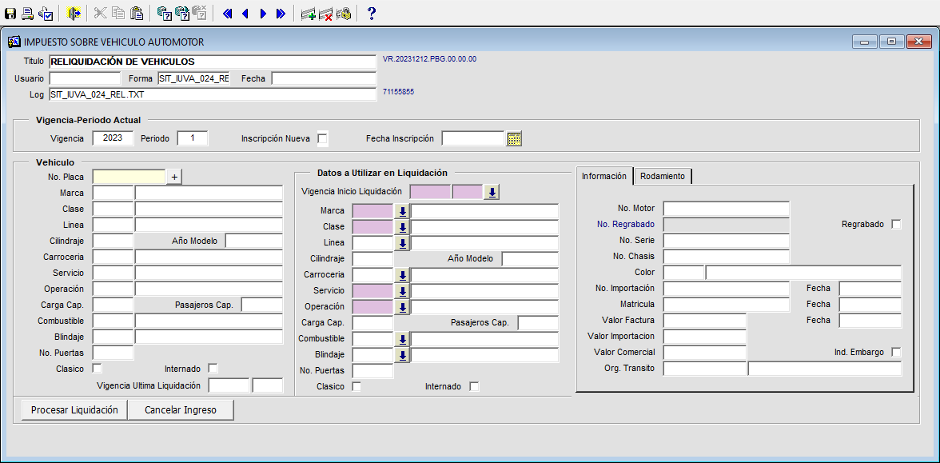

*Imagen 7 - Reliquidación De Vehículos*

## Funcionalidad

## Reliquidar vehículos

Realizar los siguientes pasos para reliquidar vehículos:

1. Ingresar **Número de Placa**
2. Clic en la tecla **ENTER**
3. Clic  para seleccionar **vigencia a reliquidar**
4. Clic 

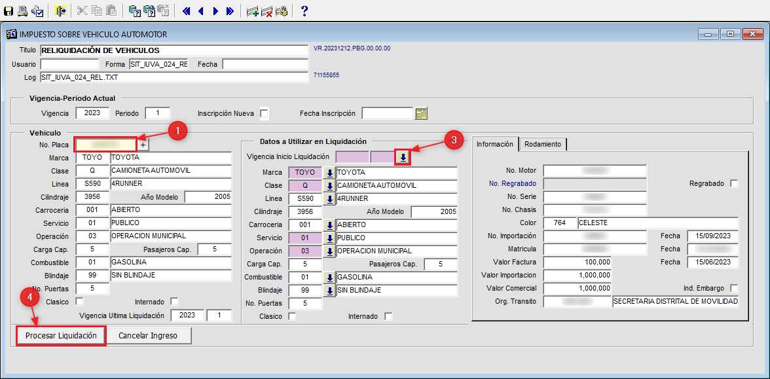

*Imagen 8 - Cargar Datos Del Vehículo*

1. Clic  para reliquidar

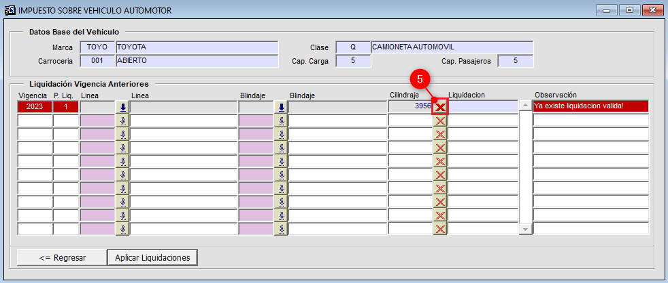

*Imagen 9 - Seleccionar Vigencia*

Se genera ventana de advertencia:

1. Clic  para confirmar

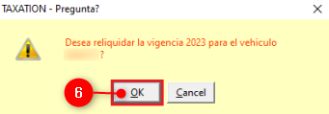

*Imagen 10 - Ventana Advertencia*

1. Clic  para seleccionar línea
2. Clic  para seleccionar blindaje
3. Clic 

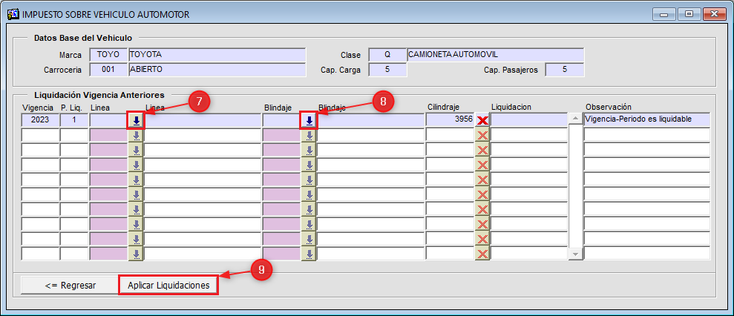

*Imagen 11 - Reliquidación*